mc

Linux 日志管理

syslod 系统
syslogd 配置文件
/etc/syslog.conf

[root@ftp ~]# more /etc/syslog.conf
# Log all kernel messages to the console.
# Logging much else clutters up the screen.
#kern.* /dev/console
# Log anything (except mail) of level info or higher.
# Don't log private authentication messages!
*.info;mail.none;authpriv.none;cron.none /var/log/messages
# The authpriv file has restricted access.
authpriv.* /var/log/secure
# Log all the mail messages in one place.
mail.* -/var/log/maillog
# Log cron stuff
cron.* /var/log/cron
# Everybody gets emergency messages
*.emerg *
# Save news errors of level crit and higher in a special file.
uucp,news.crit /var/log/spooler
# Save boot messages also to boot.log
local7.* /var/log/boot.log

日志的级别：
none
emerg
authpirv 认证授权的信息

配置文件的格式：
facility.priority action
设备.级别 动作

设备字段用来指定需要监视的事件。
authpriv 报告认证活动，通常口令等私有信息不会被记录
cron 报告与cron和at有关的信息
daemon xinetd
kern 内核
lpr 打印服务
syslod 由syslog生成的信息
usr 报告由用户生成的信息
mail 邮件服务
news 网络新闻。

级别字段：
alert 需要立即引起注意的情况
crit 危险情况的警告
err 除了emerg 、alert、crit的其他错误
warning 警告信息
notice 需要引起注意的情况
info 值得报告的情况
debug 由运行于debug模式程序所产生的
none 用于禁止任何消息
* 所有级别，除了none
emerg 出现紧急情况使得系统不可用

动作字段用于描述对应功能的动作
file 指定一个绝对路径的日志文件名记录日志信息
username 发消息到指定用户，*表示所有用户
device 将信息发送到指定的设备中，如/dev/console
@hostname 将信息发送到可解析的远程主机hostname，且该主机必须正在运行syslogd并可以识别syslod的配置文件。

常见的日志文件：

日志滚动

进程的基本概念
1：程序的顺序执行和并发执行
- 顺序性
- 封闭性
- 可再现性
多道程序
- 独立性
- 随机性
- 资源共享
程序的并发执行
- 间断性
- 失去封闭性
- 不可再现性
进程是一个具有一定独立功能的程序关于某个数据集合的一次运动活动。
进程的特征：
- 结构特征
- 动态性
- 并发性
- 独立性
- 异步性
进程的基本状态：
1）就绪状态 除处理机之外
2）执行状态
3）阻塞状态
进程的结构
进程的实体
- 进程控制块（PCB）
  - 进程的描述信息
    - 进程标识符
    - 用户名或用户标识号
    - 家族关系。表示进程之间的关系
  - 处理机状态信息
  - 进程的调度信息
  - 进程的控制信息
    - 程序和数据的地址
    - 程序同步和通信机制 消息队列指针 信号量
PCB组织方式：
链接方式和索引指针
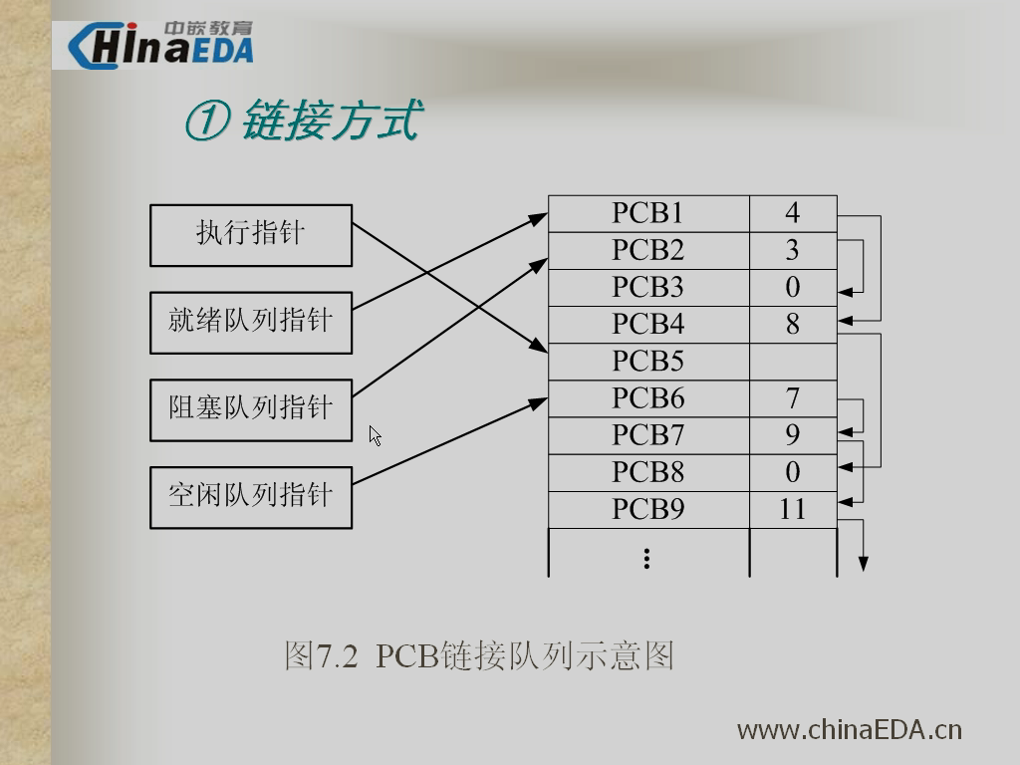
- 程序段
- 数据段
进程控制的概念
进程的创建 fork()
进程互斥和同步
临界区(Critical Section)把进程中访问临界资源的那段程序代码段称为临界区。

while(true)
{
entry section
critical section
exit section
remainder section
}

同步机制应遵循的准则：
- 空闲让进
- 忙则等待
- 让权等待
- 有限等待
信号量机制
1：记录型信号量
struct semaphore
{
int value; //临界资源的数目
PCB *L；
}S;
PV原语操作
P原语的主要动作：
1）S.value 减1
2）若S.value减1后仍大于或等于零，则程序继续进行；
3）若S.value减1后小于零，则进程被阻塞，进入与该信号量相对应的等待队列L中，然后转入进程调度。
V操作
1)S.value +1
2)若S.valude+1 后结果大于0，进程继续进行。
3）若S.value +1后结果小于或等于0，则从该信号量的等待队列L中唤醒一个等待进程，然后再返回原进程继续执行或转进程调度。
进程通信的类型
1：共享存储器系统。
2：消息传递系统
直接通信 间接通信
Linux 系统调用和文件I/O

open read write lseek close
文件描述符：非负整数。
0 STDIN_FILENO
1 STDOUT_FILENO
2 STDERR_FILENO
<unistd.h>
linux 网络

ip add list

iptables –t nat –A POSTROUTING –s 192.168.1.0/24 –d eth1 –j MASQUERADE

links http://192.168.1.10

守护进程编程规则（5步）
1：创建子进程，父进程退出
2： 调用setsid以创建一个新的会话：
1 ：称为新对话的首进程
2：成为一个新进程的首进程
3：脱离控制终端
3：改变当前目录为根目录
4：重设文件权限掩码 umask(0)
5:关闭不再需要的文件描述符

守护进程的出错处理：
syslog 服，将出错信息输出到 “/var/log/message”

syslog 函数说明：
openlog
void openlog(char *ident,int option,int facility)
syslog
closelog

